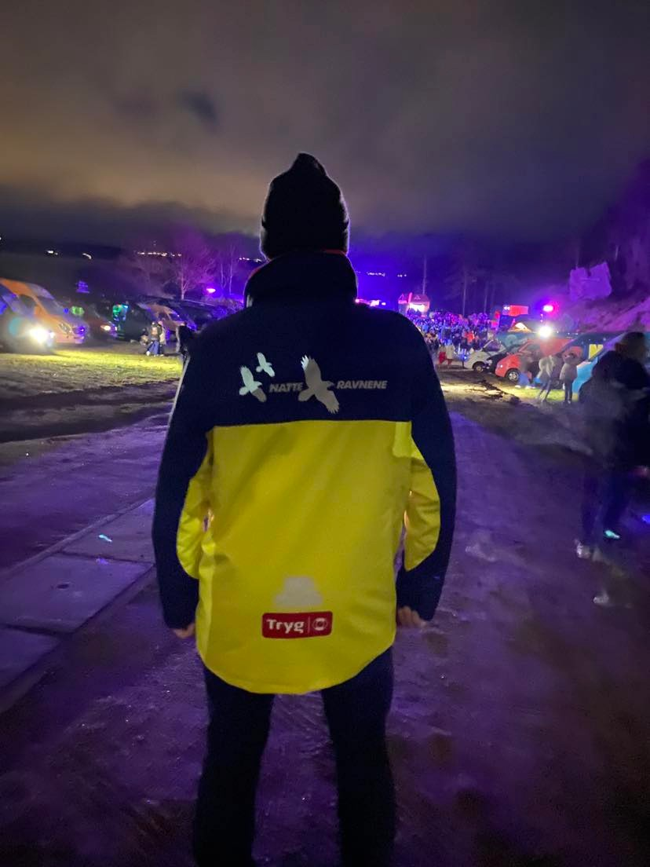
“Forskjellen på en god og en dårlig natt er ofte en natteravn”
Natteravnene i Kristiansand er tilstede og skaper trygghet og god stemning i byen hver lørdag året gjennom.

Vi treffer ungdom i alle aldre, og fra alle bydeler.
Natteravnene utfordrer skoleforeldre fra alle grunnskolene til å delta som natteravner 2 ganger i året.
Haumyrheia skole: Lørdag 14. mars, oppmøte på Thon Hotel Norge
kl. 22.00.
Samlet deltakerliste fra skolen sendes innen torsdag 12. mars:
natteravn@kristiansand.kommune.no
Å gå natteravn gjør noe med deg, du får en innsikt, og et usminket bilde av hvordan helgekvelden faktisk er, og du ser byen litt fra ungdommenes perspektiv.
Mange foreldre får seg en aha- opplevelse etter bare en kveld som natteravn, og går hjem med nye perspektiver og grunnlag for en sterkere dialog med sin egen ungdom.
Det er trygt å gå natteravn. Man går alltid i grupper, og alltid med en erfaren natteravn i gruppa.
Oppmøte på oppsatt vertshotell kl. 22.00. Kveldens teamleder informerer om hva det innebærer å være natteravn, og politiets innsatsleder kommer innom og hilser på.

Matpause ca. Kl. 01.00
Vandringen avsluttes kl. 02.50

mailto:natteravn@kristiansand.kommune.no
https://www.facebook.com/Natteravneneikristiansand

